A döntés-tervezetet véleményezte és az alábbi szempontok szerint tartalmáért felelősséget vállal:
 | Dátum | irodavezető neve, aláírása
szakmai | 2021. január ….. | ……………………………..  Schmidt Norbert
gazdasági-pénzügyi | 2021. január ….. | ……………………………...  Zámodics Péter
jogi | 2021. január ….. | ……………………………...  dr. Taba Nikoletta

határozat-tervezet száma: 1 DB
Határozat-tervezet tárgya:  Mór Köztársaság tér 1 szám alatti 2576 hrsz-ú ingatlan üzlethelyiségeinek bővítése miatt tulajdonosi hozzájárulás | Határozatot kapja:  - Önkormányzati Iroda – 2példány  - Városfejlesztési és –üzemeltetési Iroda – 2 példány  - Pénzügyi Iroda – 1 példány  - ÁFÉSZ – 1 példány

A Polgármester elé terjeszthető:

jegyző

A döntés indokolása:

Mór Városi Önkormányzat Képviselő-testülete 212/2018. (VI.8.) határozatával döntött a TOP-2.1.2.-15-FE1-2016-00001 kódszámú „Zöldváros kialakítása Mór Városában” és a TOP-2.1.1-15-FE1-2016-00004 kódszámú, „Barnamezős területek rehabilitációja Mór Városában” elnevezésű projekt megvalósításához szükséges ingatlanok tulajdonjoga megszerzése érdekében a Mór 2576 és a Mór 2571 hrsz-ú ingatlanok cseréjéről.

Az értékegyeztetés során a Mór Deák F. u. 4. szám alatti, 2571 hrsz-ú ingatlan 1/1 tulajdoni arányban az Önkormányzat tulajdonába került. A Mór, Köztársaság tér 1. szám alatti 2576 hrsz-ú társasház esetében a 2576/A/1-2576/A/9 hrsz-ú rész az ÁFÉSZ tulajdonába került, míg a 2576/B/1 (pince) hrsz-ú vagyonelem önkormányzati tulajdonban maradt. A társasház tekintetében közös tulajdon alakult ki. Az alapító okirat tartalmazza a közös használatú területeket, helyiségeket, e szerint a 1960 m² nagyságú földterület közös használatú terület.

Az ÁFÉSZ 2021 január 15-én kérelmet (előterjesztés 1. sz. melléklet) nyújtott be és kérte az Önkormányzat tulajdonosi hozzájárulását a kérelemhez mellékelt helyszínrajz szerinti (előterjesztés 2. sz. melléklet) üzletbővítéshez, hozzáépítéshez, valamint a közös használatú udvaron parkolók építéséhez.
A felújítás, bővítés és hozzáépítés a Mór 2576/A/6, 2576/A/7 és a 2576/A/8 hrsz-ú helyiségeket érinti. A kérelemből nem derül ki, hogy a hozzáépítés során hány m² -rel nő a helyiségek alapterülete és szüntetnének-e meg közös használatú helyiséget, illetve az udvarból mekkora terület kerül beépítésre.

Az építési engedélyezési eljárás során szükséges az OTÉK szerinti parkolóhely biztosítása, ezt a követelményt az ÁFÉSZ a közös használatú udvarban gondolta teljesíteni 13+2 (mozgáskorlátozott) parkoló kialakításával.

Az ÁFÉSZ leírta továbbá, hogy figyelembe vette a csereszerződésben vállalt ütemezett ingatlan felújítási kötelezettségét a tervezett beruházás során.

A tervezett parkolók és az azok megközelítését szolgáló út kialakítása érdekében az építész tervező megkérte Mór Városi Önkormányzat, mint a 2575 hrsz-ú Városház köz kezelőjének közútkezelői hozzájárulását. A mellékletként benyújtott tervdokumentáció hiányos volt, nem tartalmazta a csapadékvíz összegyűjtésének, tisztításának és befogadóba történő vezetésének a módját, valamint a közúthoz történő csatlakozás kialakítását. A hiányosságokra tekintettel a Jegyző a kérelmet elutasította.

A tulajdonosi hozzájárulás megadása során mérlegelendő, hogy az önkormányzati tulajdonban lévő 2576/B/1 hrsz-ú pince későbbi hasznosítása során feltételezhetően szintén keletkezik parkolóépítési kötelezettsége az építtetőnek. Ezen parkolók biztosítására szintén a közös használatú udvar lenne a kézenfekvő, azonban a tervezett beépítés mellett erre már nem marad szabad terület. Megállapodást kell továbbá kötni az ÁFÉSZ-szal a hozzáépítés miatt a közös tulajdonban álló udvar beépítésére tekintettel arra, hogy ez milyen összegben kerül részükről megváltásra.

Mór Városi Önkormányzat Képviselő-testületének hatáskörében eljáró
Mór Város Polgármestere
…/2021. (I….) határozata

Mór Köztársaság tér 1 szám alatti 2576 hrsz-ú ingatlan átalakítása és bővítése tárgyában benyújtott tulajdonosi hozzájárulás

A Kormány által 478/2020. (XI. 3.) Korm. rendelettel kihirdetett veszélyhelyzetre tekintettel, a katasztrófavédelemről és a hozzá kapcsolódó egyes törvények módosításáról szóló 2011. évi CXXVIII. törvény 46. § (4) bekezdésében foglaltak alapján a képviselő-testület hatáskörében eljárva az alábbi döntést hozom:

A MÓR ÉS KÖRNYÉKE ÁFÉSZ (a továbbiakban: ÁFÉSZ) 2021. január 15-én érkezett kérelme ügyében, az önkormányzat tulajdonát képező Mór 2576/B/1 hrsz-ú ingatlant érintő tulajdonosi jogkörben eljárva egyetértek a Mór, Köztársaság tér 1 szám alatti 2576/A/6, 2576/A/7 és a 2576/A/8 hrsz-ú üzlethelyiségeket érintő beruházással, a tulajdonosi hozzájárulást az alábbi kikötésekkel adom meg:

- A közös használatú udvar beépítésénél figyelembe kell venni az önkormányzati tulajdonban lévő 2576/B/1 hrsz-ú pince parkolási igényeit is, így a tervezett 13db+2db mozgáskorlátozott parkolóból 2db parkoló használatát szükség esetén a pince építési engedélyéhez igazolni kell.
- Tekintettek arra, hogy a 2576/B/1 hrsz-ú épület alatt pince helyiség épült, így a tervezett parkolókat szilárd burkolattal kell kiépíteni, az előírások szerint tisztított csapadékvíz elvezetése zárt csapadékcsatornával történhet, melyet a befogadóig ki kell építeni.
- Készüljön egy megállapodás, amelyben a közös tulajdonban álló, az üzletbővítéssel, hozzáépítéssel beépítésre kerülő udvarrész önkormányzatra eső tulajdoni hányada kerüljön megváltásra az ÁFÉSZ részéről. Az építési beruházás megkezdéséhez csak e megállapodás megkötését követően járul hozzá az önkormányzat.
- Egyéb műszaki feltételek a közútkezelői hozzájárulásban kerülnek előírásra. A tulajdonosi hozzájárulás a közútkezelői hozzájárulásban foglaltakkal együtt érvényes és az abban előírt feltételeket az útépítés szakági hatósági engedélyeknek tartalmaznia kell.

Felkérem a Jegyzőt, hogy tájékoztassa az ÁFÉSZ-t a döntésről és a tulajdonosi hozzájárulást a fentiek figyelembevételével készítse elő.

Határidő: 2021.02.15.
Felelős: polgármester (Városfejlesztési és -üzemeltetési Iroda)

Fenyves Péter Dr. Taba Nikoletta
polgármester jegyző

előterjesztés 1.sz. melléklete

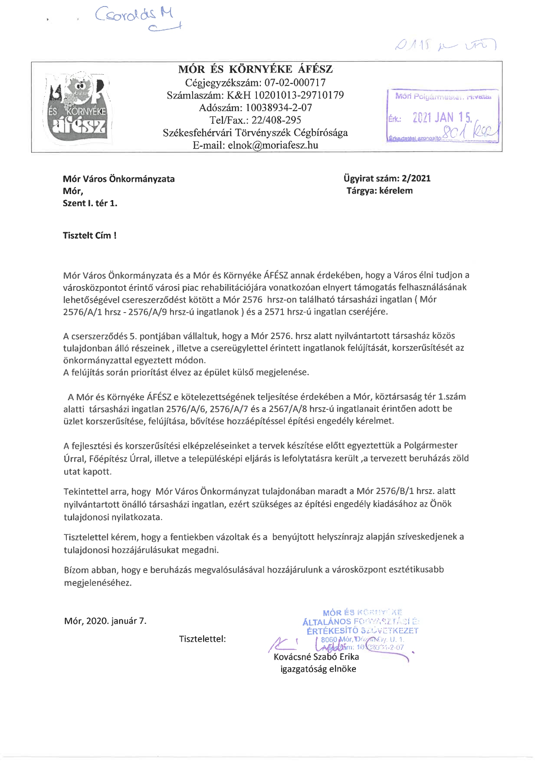
előterjesztés 2. sz. melléklete
